**Ministère de l’Enseignement Supérieur et de la Recherche**



***Thème de Projet : Création de Site web en langage HTML***



***Nom : Ismaël Saïd ALI***

***Encadrement Monsieur : Warsama Omar Ali***

***L’années3: Réseau Informatique***

***L’année : 2023 / 2024***

SOMMAIRE

**Thème de projet :Création de Site web en langage HTML et CSS**

Introduction

Partie1 : Présentation

1. Le Rôle de site web
2. Définition de langage HTML
3. Définition de langage CSS

Partie2 : Installation de Visual Studio Code

1. Support
2. Méthode d’installation

Partie3 : Création de Site web en monde statique

1. Création de site web
2. Vérification de fonctionnement
3. Conclusion

**INTRODUCTION**

Un site Web est un ensemble de pages Web hyperliées entre elles et mises en ligne à une adresse Web. On dit aussi site Internet par métonymie, le World Wide Web reposant sur Internet.

En juillet 2009, le Web a dépassé plus de 240 millions de sites.

Un site Web est un ensemble de pages qui peuvent être consultées en suivant des hyperliens à l'intérieur du site. L'adresse Web d'un site correspond en fait à l'URL d'une page Web, prévue pour être la première consultée : la page d'accueil. La consultation des pages d'un site s'appelle une « visite », car les hyperliens devraient permettre de consulter toutes les pages du site sans le quitter (sans devoir consulter une page Web hors du site). Une visite peut commencer par n'importe quelle page, particulièrement lorsque son URL est donnée par un moteur de recherche. Techniquement, rien ne distingue la page d'accueil d'une autre page.

I.Présentation

**A. Le Rôle de site web**

Un site internet permet de vous positionner comme un expert dans votre secteur d'activité & d'attirer 55% de visiteurs en plus. Proposer du contenu qualitatif aux visiteurs de votre site internet permet d'instaurer une relation de confiance et de vous positionner comme une référence dans votre domaine.

1. **Définition de langage HTML**

HTML signifie « HyperText MarkupLanguage » qu'on peut traduire par « langage de balises pour l' En Français, il désigne un type de langage informatique, un format de données utilisé dans l'univers web pour décrypter les pages web. En langage plus simple, le HTML permet de lire et afficher les différents contenus d'une page web.hypertexte ». Il est utilisé afin de créer et de représenter le contenu d'une page web et sa structure.

**C. Définition de langage CSS**

Les feuillesde style en cascade, généralement appelées CSS de l'anglais Cascading Style Sheets, forment un langage informatique qui décrit la présentation des documents HTML et XML. Les standards définissant CSS sont publiés par le World Wide Web Consortium.

Le langage CSS ou Cascading Style Sheets est utilisé pour définir l'aspect futur de votre site: exemple la couleur du fond de la page ou le type de police. Plus concrètement : le CSS (ou feuille de style), c'est un petit fichier (exemple "style.

Exemple avec du HTML et CSS

**Contenu du fichier index.html :**

<!DOCTYPE html>

<html lang="fr">

<head>

<metacharset="utf-8">

<linkrel="stylesheet" href="style.css">

<title>Exemple HTML et CSS</title></head>

<body><button class="btn" id="btn1">Premier bouton</button><br>

<button class="btn" id="btn2">Deuxième bouton</button><br>

<button class="btn" id="btn3">Troisième bouton</button>

</body></html>

**Contenu du fichier style.css :**

.btn{height: 50px;

color: white;

font-size: 20px;

cursor: pointer;

transition: background-color 2s;

outline: none;

border: none; }

*::selection{

background-color: lightgreen;

color: darkblue; }

.btn:hover{

transition: background-color 2s; }

#btn1 {

background-color: lightgreen; }

#btn1:hover {

background-color: darkgreen; }

#btn2 {

background-color: lightblue; }

#btn2:hover {

background-color: darkblue;}

#btn3 {

background-color: red; }

#btn3:hover {

background-color: orange; }

II. Installationde Visual Studio Code

1. **Support**

**Installation du logiciel Visual Studio Code**

Pour commencer, il faut se rendre sur cette page : https://code.visualstudio.com/download. Puis téléchargez la version pour Windows User Installer en fonction de votre processeur : 64-bit, 32-bit ou ARM. Une fois le téléchargement fini : Exécutez l'installateur.

1. **Méthode d’installation**

Installation du logiciel Visual Studio Code

Étape 1 : Allez à la page de Microsoft Visual Studio Code sur Academic Software et cliquez sur le bouton 'Télécharger Visual Studio Code' pour télécharger le logiciel.

Étape 2 : Ouvrez le fichier d'installation .exe dans votre

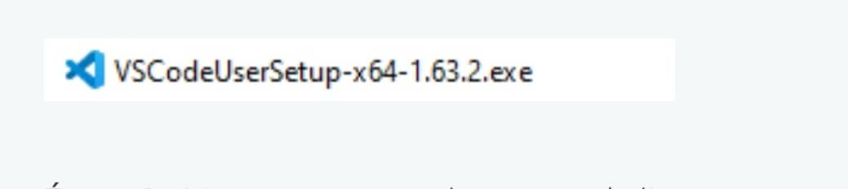

Étape 3 : Lisez et acceptez le contrat de licence et cliquez sur Next.

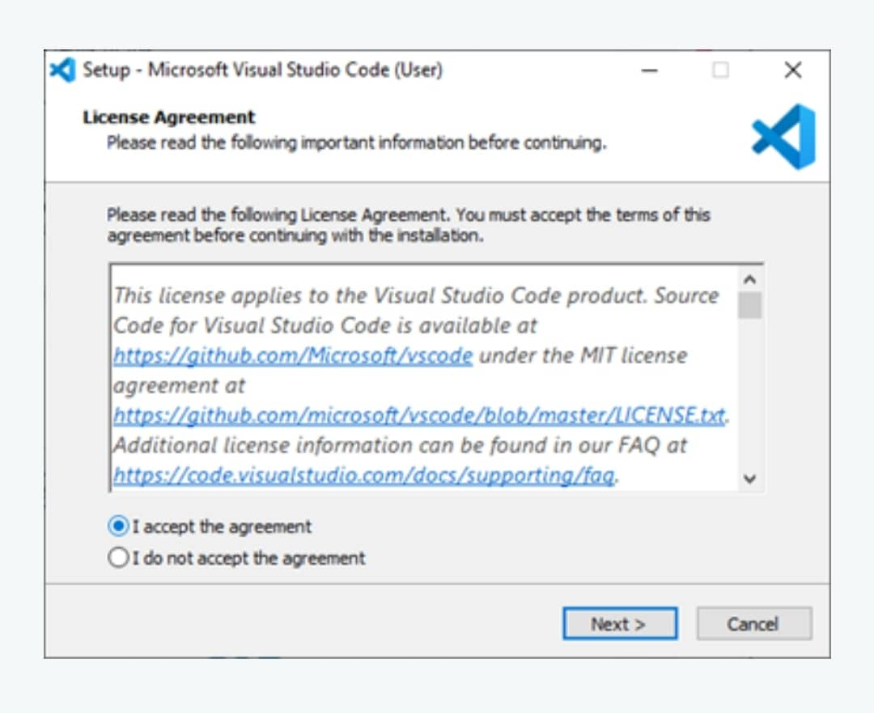

Étape 4 : Vous pouvez modifier l'emplacement du dossier d'installation ou conserver les paramètres par défaut. Cliquez sur Next pour continuer.

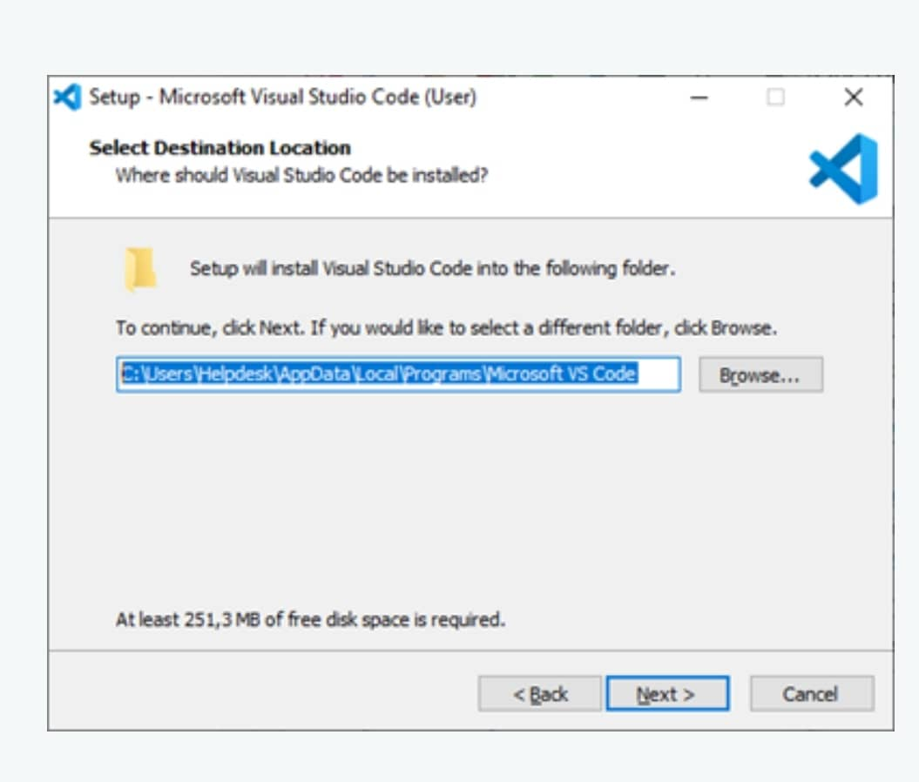

Étape 5 : Choisissez de renommer le dossier des raccourcis dans le menu Démarrer ou de ne pas installer de raccourcis du tout. Cliquez sur Next.

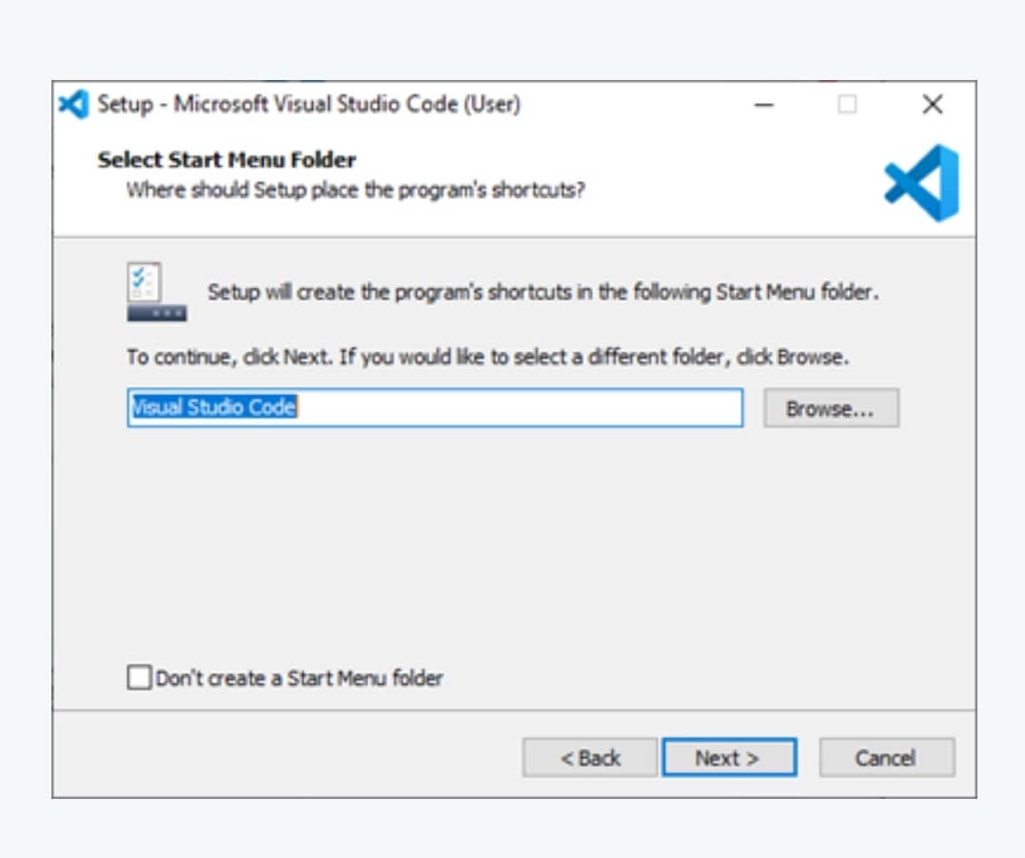

Étape 6 : Sélectionnez les tâches supplémentaires, par exemple 'Create a desktop icon' (créer une icône sur le bureau) ou ajouter des options au menu du clic droit de l'explorateur Windows. Cliquez sur Next.

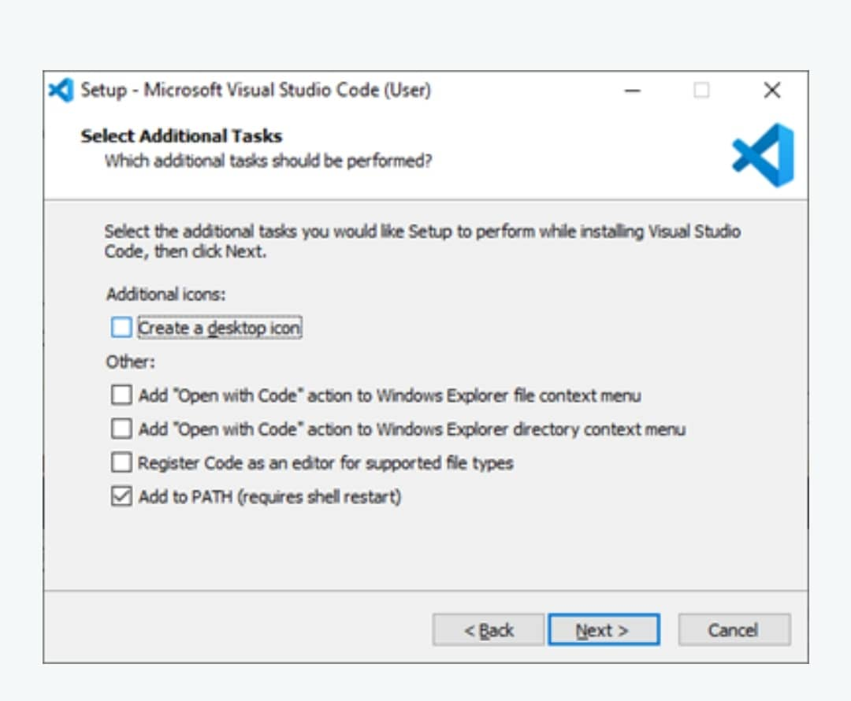

Étape 7 : Cliquez sur Install pour commencer l’installation du logiciel.

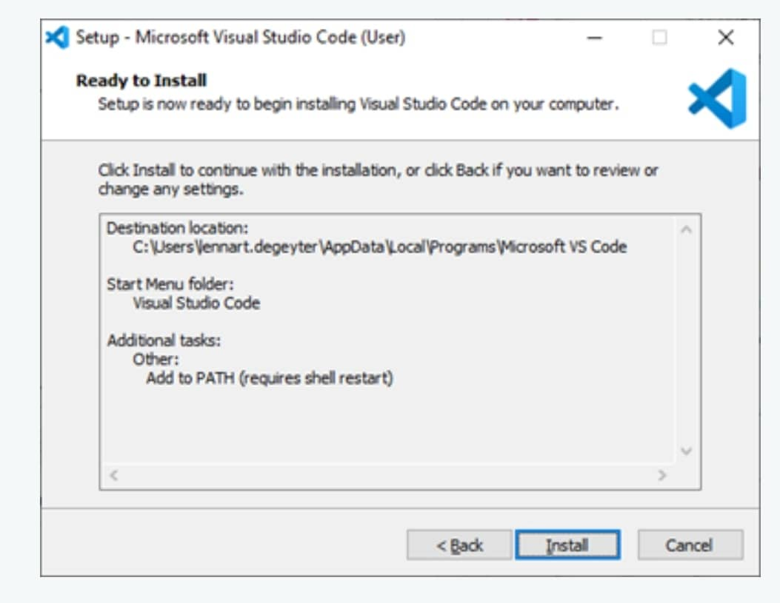

Étape 8 : Le logiciel est installé et prêt à l'emploi. Cliquez sur Finish pour finaliser l’installation et lancer le logiciel.

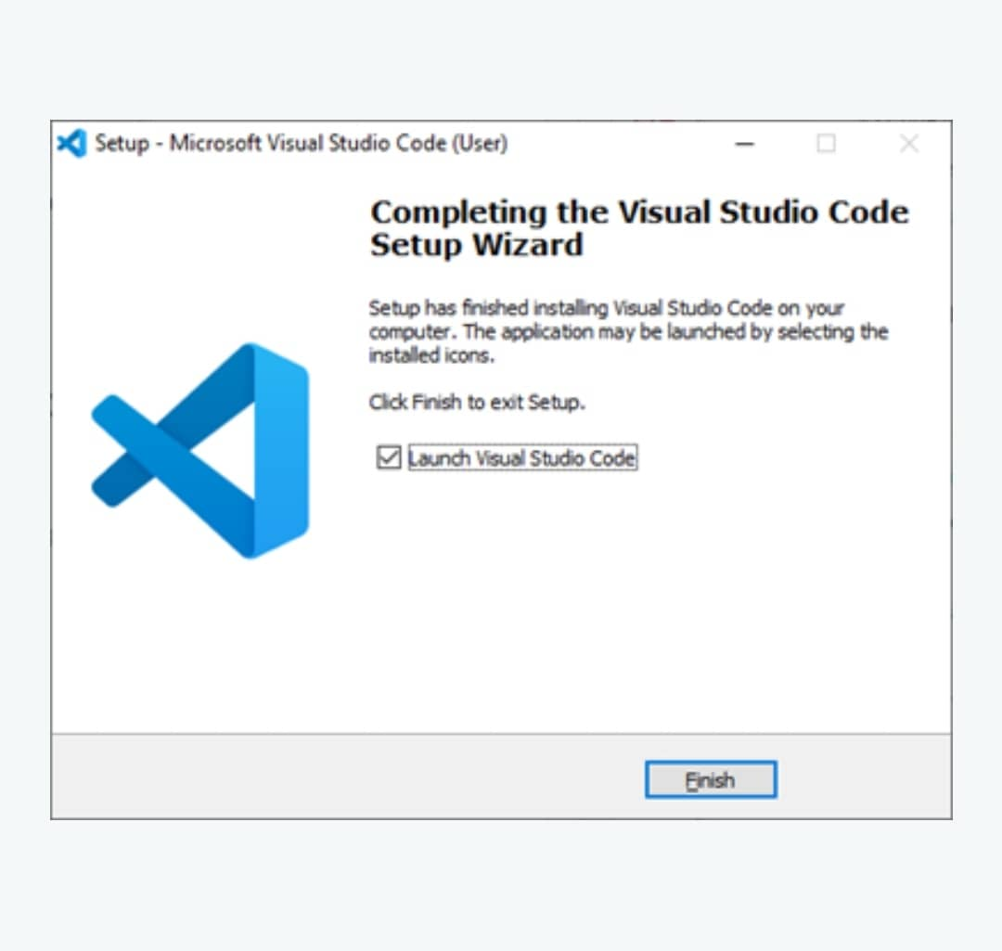

III.Création de Site web en monde statique

1. **Création de site web**

**Etape 1 : Création de l’interfaceVisual Studio Code page principale.**

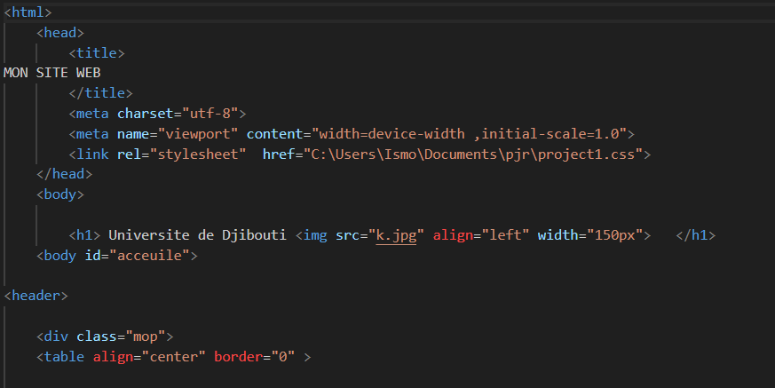

**Etape 2 : page Cours**

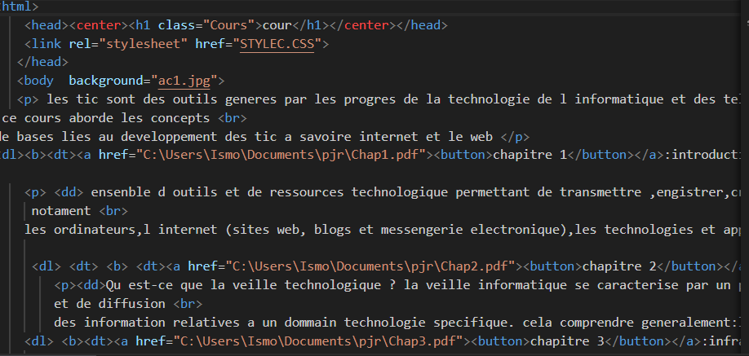

**Etape 4 : page Travaux Dirigé**

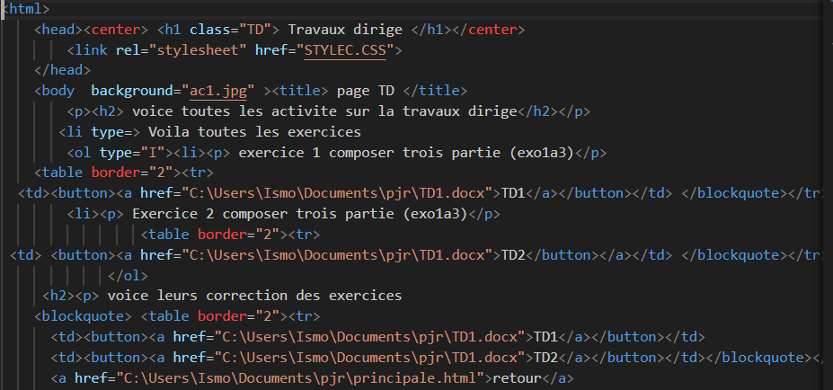

**Etape 5 : page Travaux Pratique**

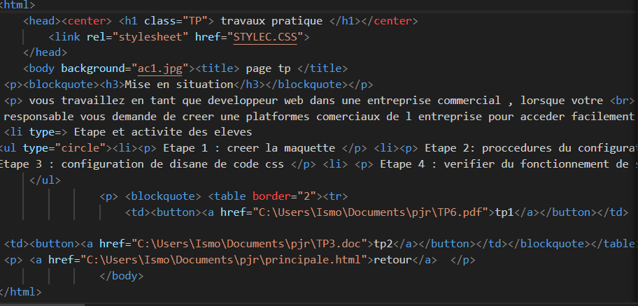

**Etape 6 : page l’Exman en ligne**

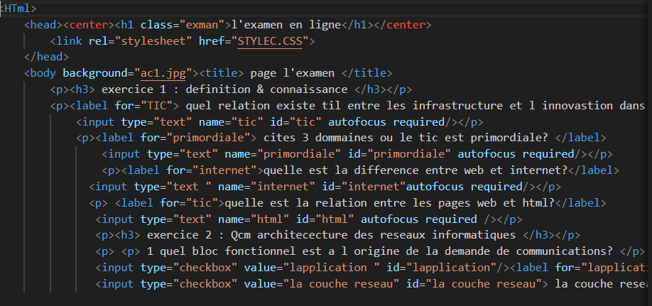

**Etape 7 : page Nos contacter**

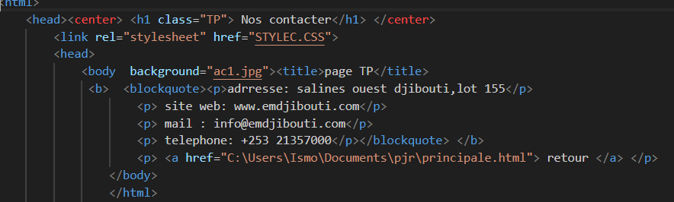

**Etape 8: page de Style A.CSS**

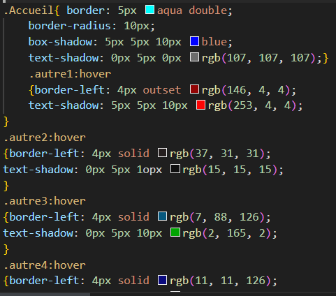

**Etape 9: la suite page de Style A.CSS**

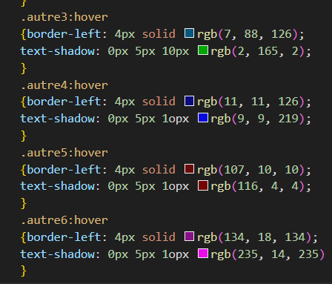

**Etape 10: la page de Style C.CSS**

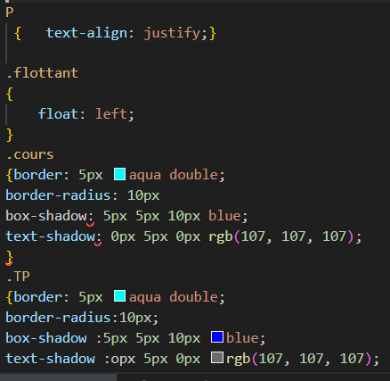

**Etape 11: la Suite page de Style C.CSS**

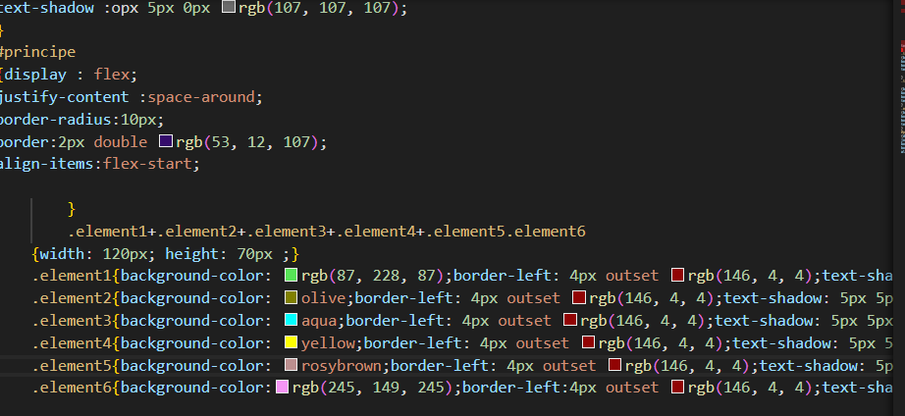

**Les Résultat de fonctionnement principale**

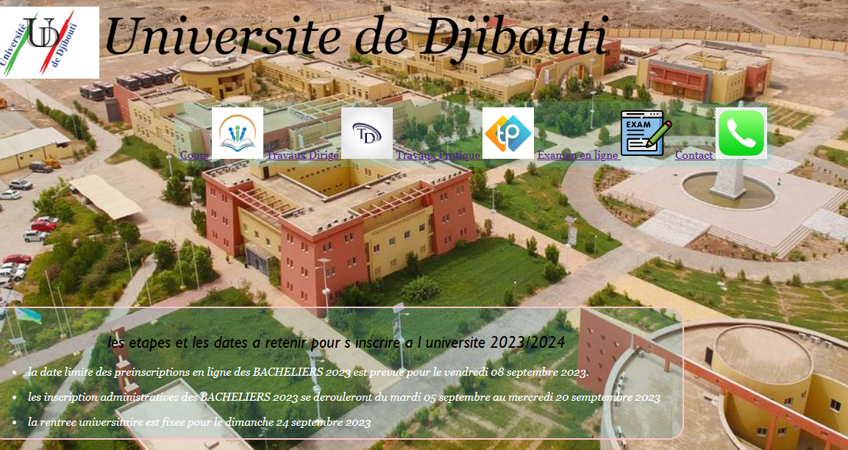

**Les Résultat de fonctionnement de Cours**

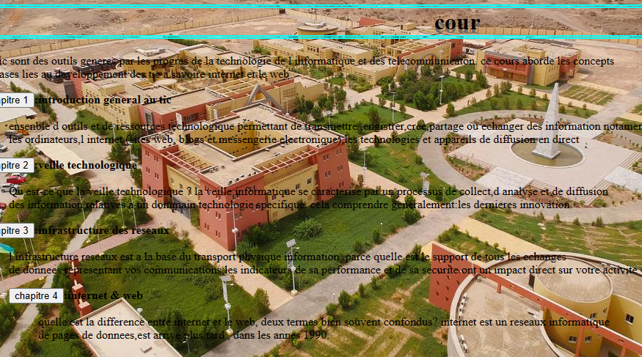

**Les Résultat de fonctionnement de Travaux Dirigé**

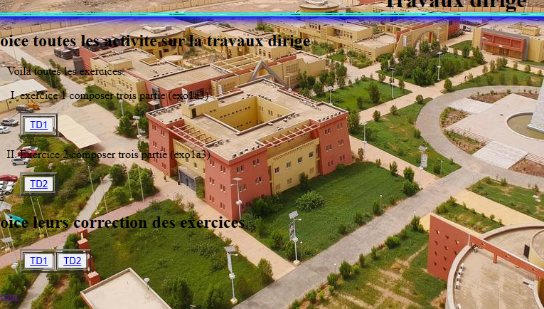

**Les Résultat de fonctionnement de Travaux Pratique**

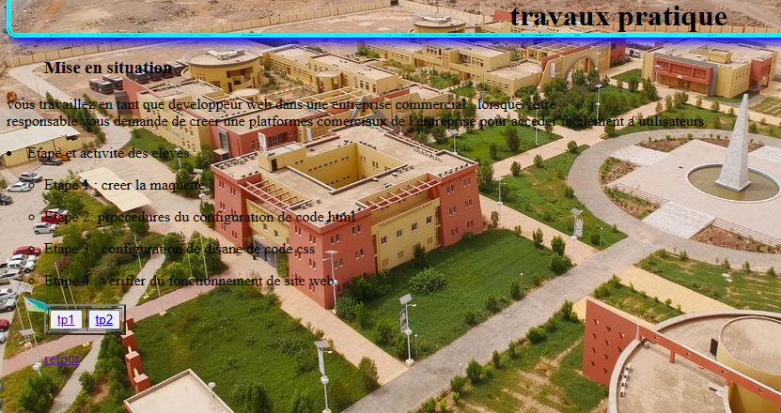

**Les Résultat de fonctionnement de l’Exman en ligne**

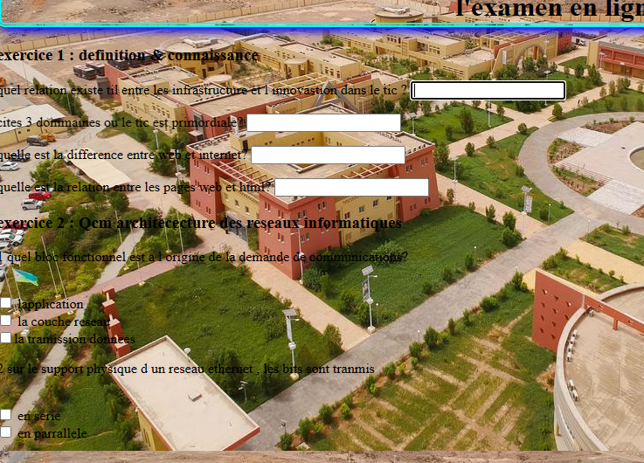

**Les Résultat de fonctionnement de page contacter**

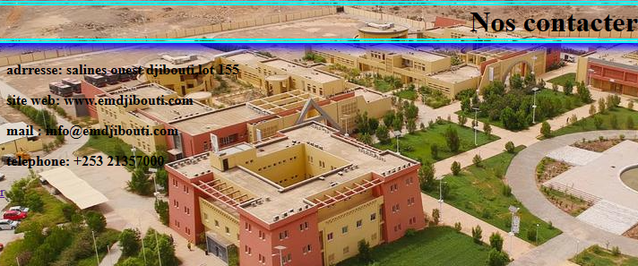

**C .Conclusion**

L’importance du Web dans la plupart des domaines d’activité, qu’ils soient économiques, sociaux ou culturels, est désormais une réalité.Comme beaucoup d’autres technologies de l’information, en particulier celles qui doivent leur succès au développement de l’Internet